2023131232KL2

例2　(2023·巍山彝族回族自治县第二中学高二月考)为了测量四节干电池组成的电池组的电动势*E*和内阻*r*，某同学设计了如图甲所示的实验电路。器材如下：

A．电池组(四节干电池：电动势约为6 V，内阻约为4 Ω)

B．电阻箱(最大阻值99.9 Ω)

C．电流表A1(量程3 A、内阻为0.5 Ω)

D．电流表A2(量程0.6 A、内阻为1 Ω)

E．定值电阻*R*01＝50 Ω

F．定值电阻*R*02＝5 Ω

G．开关一只，导线若干

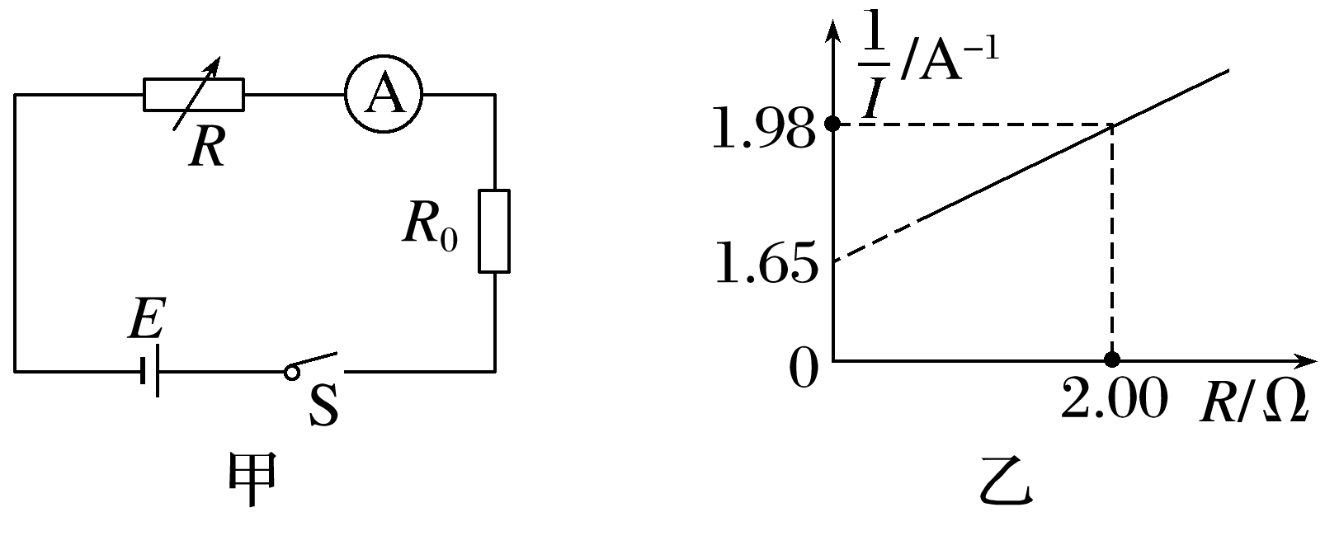

(1)为提高实验的精确度，电流表应选用 ；定值电阻应选用 。(均选填器材前的标号)

(2)断开开关S，调整电阻箱的阻值，再闭合开关S，读取并记录电流表的示数及电阻箱接入电路中的阻值。多次重复上述操作，可得到多组电流值*I*及电阻箱的阻值*R*，并以为纵坐标，以*R*为横坐标，作出两者的关系图线如图乙所示(该图线为一直线)。

(3)根据图乙中所得图线，可求得电池组的电动势*E*＝ V，内阻*r*＝ Ω。(结果均保留两位有效数字)